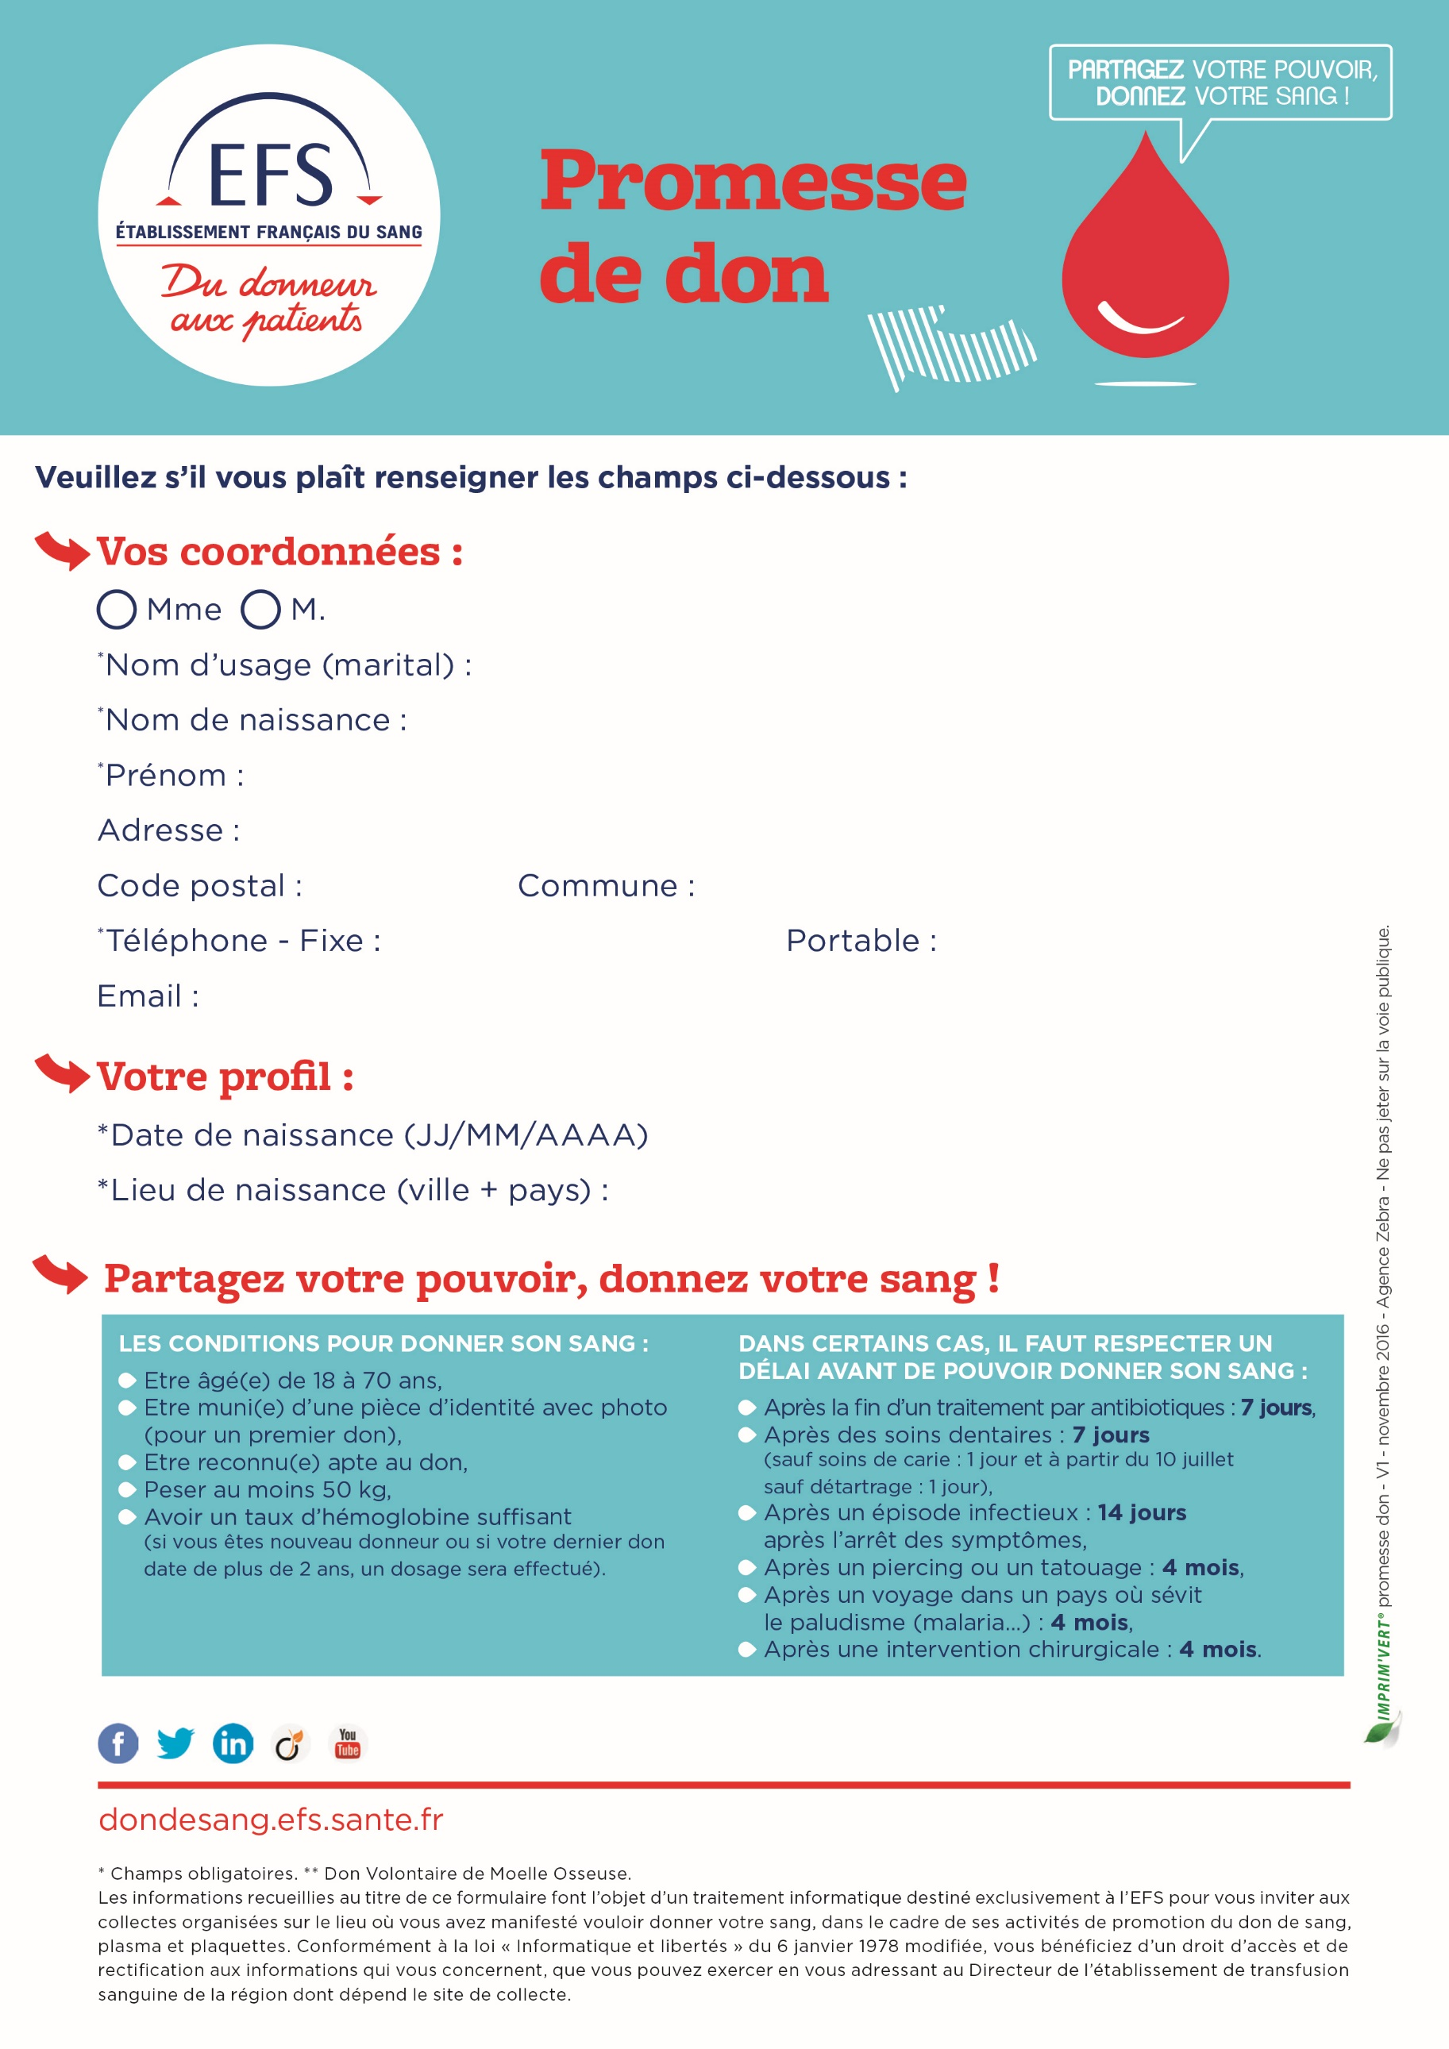
« Conformément à la loi « Informatique et Libertés » du 6 janvier 1978 modifiée en 2004, vous bénéficiez d’un droit d’accès et de rectification aux informations qui vous concernent, que vous pouvez exercer en vous adressant à l’EFS, Direction Relations donneurs – Direction générale déléguée production et opérations – Etablissement Français du Sang Pyrénées Méditerranée, Avenue de Grande Bretagne – BP 3210. 31027 Toulouse Cedex. Vous pouvez également, vous opposer à l’envoi de nouveaux courriers en adressant votre demande à la même adresse ».

